Раздел «НОВОСТИ»

Раздел находится в верхнем меню системы ИС «СДОТ» и предназначен для публикации информации общего характера. Среди публикуемой информации могут быть: новые приказы, положения, извещения, связанные с системой обучения, анонсирование планируемых мероприятий, курсов, дата и время проведения курсов, расписание занятий, тестов, видеолекций, вебинаров, и т.д.
Для перехода в раздел нажмите на значок «НОВОСТИ».
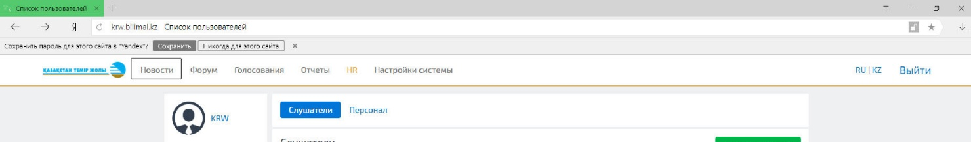

В правом верхнем углу раздела расположено меню, позволяющее осуществлять поиск необходимой информации по ключевым словам. Для поиска информации введите ключевые слова, связанные с информацией, которую Вы ищите. Система ИС «СДОТ» выдаст перечень документов, содержащих введе нные ключевые слова.

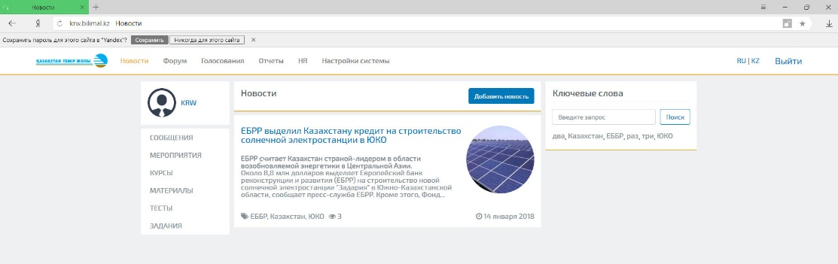

Добавлять новости могут пользователи с назначенными ролями «администратор» и «главный специалист». Для публикации информации пользователю необходимо нажать кнопку «ДОБАВИТЬ НОВОСТЬ», расположенную вверху в центральной части страницы. При это откроется следующее окно:

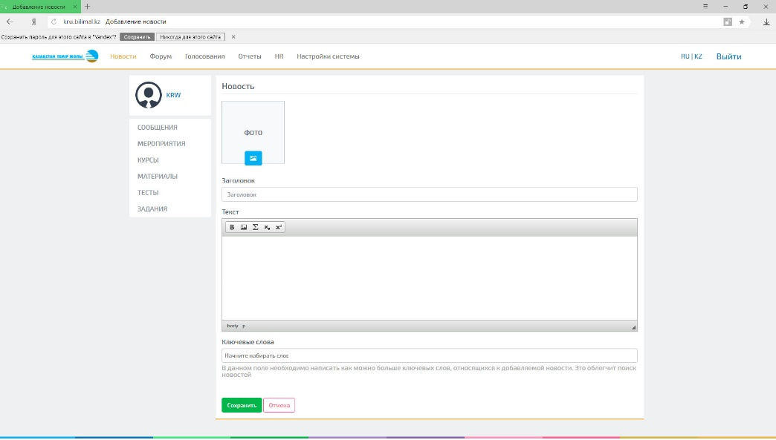

Необходимо заполнить все поля: фото, заголовок и текст новости, а также вписать ключевые слова, по которым можно будет осуществлять поиск данной конкретной информации из общего списка информации, и нажать кнопку «СОХРАНИТЬ». В случае если Вы еще не готовы анонсировать информацию нажмите кнопку «ОТМЕНА» и система вернет Вас в раздел «НОВОСТИ».

